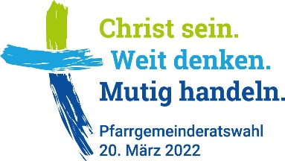
Muttersprachige Gemeinde:

NIEDERSCHRIFT
Formblatt zur öffentlichen Bekanntgabe und für die Aufbewahrung im Gemeindearchiv für 10 Jahre nach der Gemeinderatswahl (§ 13 Abs. 4 der Wahlordnung für Gemeinderäte)
über die endgültige Aufstellung der Kandidaten/innenliste
(gemäß § 7 Abs. 2 bis 4 und § 8 Abs. 4 bis 7 der Wahlordnung für
Gemeinderäte) – bis spätestens 27.02.2022
Sitzung des Wahlausschusses am:
Anwesend:

1. Prüfung der gemäß der Wahlordnung eingegangenen Kandidaten/innen-vorschläge
1.1 Zahl der Kandidaten/innen-Vorschläge . Diese enthalten insgesamt Kandidaten/innen.
Die schriftliche Erklärung der jeweiligen Kandidaten/innen zur Aufnahme in den Wahlvorschlag liegt vor.
1.2 Prüfung und Feststellung der Wählbarkeit der vorgeschlagenen Kandidaten/innen im Rahmen des § 4 der
Wahlordnung für Gemeinderäte:
Die Wählbarkeit aller vorgeschlagenen Kandidaten/Kandidatinnen wird festgestellt: ja nein .
Bei  „nein“: | Name des/r nicht wählbaren  Kandidaten/in | Begründung
2. Endgültige Aufstellung der Kandidaten/innenliste (in alphabetischer Folge)

 | Name | Vorname | Anschrift | Alter | Beruf | Kath. Verband

(Bei mehr als 23 Kandidaten/innen Zusatzblatt verwenden)

3. Weitere Beschlüsse:
(z.B. Wie wird die endgültige Kandidaten:innenliste der Gemeinde bekannt gemacht? - Wie kann die Gemeinde die Kandidaten/innen kennen lernen?)

Datum, Ort |  | Unterschrift des / der Wahlausschuss-Vorsitzenden

